**Звіт**

Тема: Проброс портів через ssh

04 10

КИЇВ – 2023

1.Встановлення веб серверу Nginx





2.Створення конфігураційного файлу



3.Налаштування

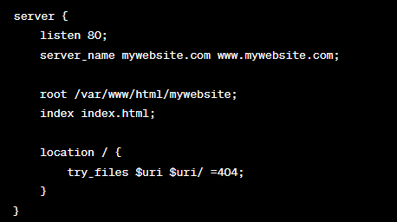

listen 80;: Цей рядок вказує Nginx слухати на порту 80, що є стандартним портом для HTTP. server_name mywebsite.com www.mywebsite.com;: Тут ви вказуєте доменне ім'я вашого веб-сайту. root /var/www/html/mywebsite;: Цей рядок вказує шлях до кореневої директорії вашого веб-сайту, де зберігаються файли, які будуть відправлені клієнтам.

index index.html;: Ви вказуєте, що файл index.html буде використовуватися як головна сторінка вашого веб-сайту.

location / { try_files $uri $uri/ =404; }: Цей рядок визначає налаштування для шляху /.

try_files вказує Nginx спробувати знайти файл, що відповідає запиту ($uri), якщо такого файлу не існує, він спробує знайти відповідний каталог ($uri/). Якщо і там нічого не знайдено, він поверне статус 404 Not Found.

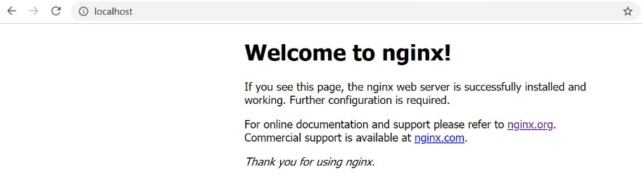

Через ipconfig находимо IP-адресу сервера Debian та встановлюємо ssh-клієнт

4.Проброс

ssh -L <локальний порт>:localhost:<віддалений порт> <користувач>@<IP-адреса сервера>

<локальний порт> - номер порту, на який ви хочете пробросити з'єднання на вашому локальному комп'ютері.

<віддалений порт> - це порт веб-сервера на сервері Debian.

<користувач> - це ім'я користувача на сервері Debian.

<IP-адреса сервера> - це IP-адреса або доменне ім'я сервера Debian.